Как развернуть самодельный прокси (SOCKS5) на VDS-ке с Убунтой 22.04 / 24.04 ?
Выбирать лучше ту, что ближе к России, так как пинг будет ниже.

- Обновление системы.
sudo apt update && sudo apt upgrade –y

Установка Python и необходимых пакетов
sudo apt install python3 python3-pip –y

Установка криптографических библиотек
sudo apt install build-essential python3-dev libssl-dev –y

Ребутаем машину, чтобы применились все изменения
sudo reboot

- Создаём структуру проекта на сервере.
Создаём директорию для проекта.
mkdir ~/socks5-server && cd ~/socks5-server

Создаём пустые файлы по нашей структуре. Всего будет 8 штук.
touch SOCKS5_server_main.py
touch SOCKS5_server_core.py
touch SOCKS5_server_config.py
touch SOCKS5_server_crypto_utils.py
touch SOCKS5_server_protocol_and_tunneling.py
touch SOCKS5_server_logging.py
touch SOCKS5_server_client_handler.py
touch requirements.txt

После создания, можно ввести ls –la и проверить, что всё хокейно. Если всё хокейно - идём дальше…

- Копирование кода, загрузка на сервер.
Последовательность не важна, как не трудно догадаться.

Устанавливаем nano: sudo apt install nano
Теперь открываем каждый файл и копируем туда код из Пайчарма:
nano SOCKS5_server_main.py и просто правой кнопкой мыши вставляем,
после этого Ctrl + X, Y, Enter.
И так для всех файлов…

- В файл requirements.txt копируем вот такое слово: pycryptodome
и устанавливаем зависимости командой: sudo pip3 install –r requirements.txt
либо: sudo pip3 install --break-system-packages –r requirements.txt, если видим ошибку невнятного содержания.
Вторая команда обычно применима на Убунту 24.04+

Если видим вот такой вывод, значит всё ок.
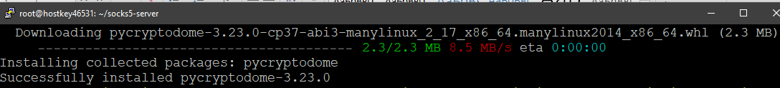

- Настройка конфигурации.
nano SOCKS5_server_config.py

Здесь нам, по сути, надо прописать только пароль и выключить аутентификацию по токену, а также убедиться,
что все остальные настройки совпадают с примером ниже.
import os
from typing import Dict, Any

class ServerConfig:
# Безопасность: по уму надо использовать переменные окружения вместо хардкода.
HOST = os.getenv('SOCKS_SERVER_HOST', '0.0.0.0')
PORT = int(os.getenv('SOCKS_SERVER_PORT', '1080'))
MAX_CONNECTIONS = int(os.getenv('SOCKS_MAX_CONNECTIONS', '100'))

# ЗДЕСЬ ЛИБО ПАРОЛЬ, ЛИБО ТОКЕН!!! НЕ ОБОИ ДВА СРАЗУ !!!
PASSWORD = os.getenv('SOCKS_PASSWORD', 'ЗДЕСЬ ВБИВАЕМ СВОЙ СУПЕР-СИКРЕТ')
# Временно выключаем настройку аутентификации по токену.
# AUTH_TOKEN_SECRET = os.getenv('SOCKS_AUTH_SECRET', 'secret_auth_token')

# Настройки производительности.
HANDSHAKE_TIMEOUT = 10.0
TUNNEL_TIMEOUT = 30.0
MAX_DATA_SIZE = 10 * 1024 * 1024 # 10 мегабайт.

# Настройки шифрования.
ENCRYPTION_SALT = b'salt_enc'
AUTHENTICATION_SALT = b'salt_auth'
PBKDF2_ITERATIONS = 100000

# Запрещённые подсети в формате CIDR.
FORBIDDEN_NETWORKS = [
'127.0.0.0/8',
'10.0.0.0/8',
'172.16.0.0/12',
'192.168.0.0/16',
'169.254.0.0/16',
'224.0.0.0/4',
]

@classmethod
def to_dict(cls) -> Dict[str, Any]:
return {
'host': cls.HOST,
'port': cls.PORT,
'max_connections': cls.MAX_CONNECTIONS,
'handshake_timeout': cls.HANDSHAKE_TIMEOUT,
'tunnel_timeout': cls.TUNNEL_TIMEOUT,
'max_data_size': cls.MAX_DATA_SIZE,
}

- Создаём systemd службу для автозапуска:
sudo nano /etc/systemd/system/socks5-server.service

И копируем туда следующее:

[Unit]
Description=SOCKS5 Proxy Server
After=network.target

[Service]
Type=simple
User=root
WorkingDirectory=/root/socks5-server
Environment=SOCKS_PASSWORD=СВОЙ МОЩНЫЙ СУПЕР-СИКРЕТ
#Environment=SOCKS_AUTH_SECRET=secret_auth # Это пока выключаем!
Environment=SOCKS_SERVER_PORT=1080
Environment=SOCKS_MAX_CONNECTIONS=100
ExecStart=/usr/bin/python3 /root/socks5-server/SOCKS5_server_main.py
Restart=always
RestartSec=5

[Install]
WantedBy=multi-user.target

- Запускаем сервер, делая необходимые проверки.
Сперва права на выполнение основного файла.
chmod +x SOCKS5_server_main.py

Запускаем сервис.
sudo systemctl daemon-reload
sudo systemctl enable socks5-server
sudo systemctl start socks5-server

Проверяем статус сервера.
sudo systemctl status socks5-server (всё должно быть изумрудно-зелено)
Чтобы выйти из статуса – нажимаем Ctrl + C

Смотрим логи (если надо).
journalctl –u socks5-server –f

- Настройка файрволла и открытие портов.

Сначала установим сам файрволл, если он не установлен:
sudo apt install ufw

Теперь откроем порты 1080 для прокси-сервера (это стандартный порт для SOCKS5) и 22 для SSH, чтобы не потерять управление.
sudo ufw allow 1080/tcp
sudo ufw allow 22/tcp
sudo ufw enable
После команды sudo ufw enable может появиться надпись: «Command may disrupt existing ssh connections.
Proceed with operation (y|n) ?»
Вот для этого мы и открывали 22-й порт. Чтобы не обрубить самому себе доступ к шеллу.
Вводим «Y» и Enter.
Дальше он напишет: «Firewall is active and enable on system startup», что означает
«Файрволл запущен и будет стартовать при запуске системы».

Посмотреть открытые/закрытые порты можно командой ufw status
Закрыть порт можно командой ufw deny 1080/tcp, или ufw deny 1080/udp

- Также, проверить открытые/закрытые порты можно с помощью утилиты netstat.
Для этого netstat нужно будет установить, его, скорее всего, не будет.
sudo apt install net-tools

Теперь проверяем открытые порты.
netstat –tlnp | grep 1080
netstat –tlnp | grep 22

- Как пользоваться?
Запускаем клиентский скрипт с SOCKS5 через Питон, файл называется SOCKS5_Client_Main.py

В выводе ПайЧарма должно быть примерно вот такое
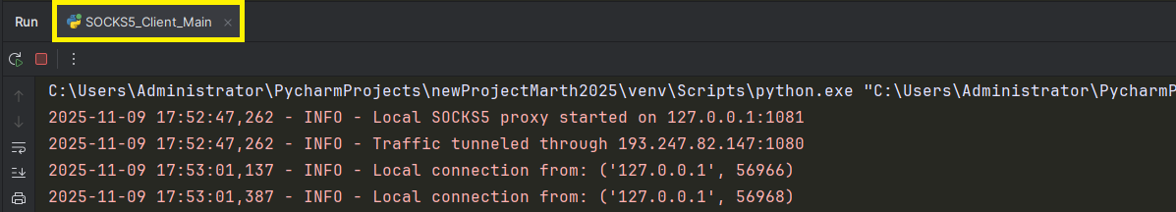

и вот такое…
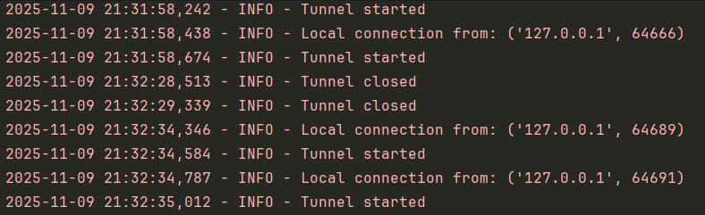

Что это значит?
Tunnel started – создан новый туннель клиента.
Когда приложение подключается к локальному SOCKS5 прокси (порт 1081) создаётся зашифрованное соединение с удалённым сервером, запускаются потоки для двусторонней передачи данных.
Tunnel closed – туннель завершил работу.
Когда клиентское приложение закрывает соединение, или когда передача данных завершена, происходит очистка ресурсов.
Почему так происходит?
А) Временные соединения: многие приложения (браузеры, мессенджеры) создают
короткие соединения для отдельных запросов.
Б) Многопоточность: каждый клиент обрабатывается в отдельном потоке, поэтому мы видим несколько параллельных туннелей.
В) Жизненный цикл:
клиент подключился – «Tunnel started»,
данные переданы – «Tunnel closed»,
новый запрос – повтор цикла.

Если надо уменьшить уровень логирования до WARNING, то в клиентском коде пишем:
# В SOCKS5_Client_Main.py меняем:
logging.basicConfig(
level=logging.WARNING, # вместо INFO
format='%(asctime)s - %(levelname)s - %(message)s'
)

Данный лог говорит нам о том, что наш прокси работает правильно, туннели создаются и закрываются по мере
необходимости – это штатное поведение для прокси-сервера типа SOCKS5.

- Ставим Firefox, ставим на него расширение FoxyProxy и делаем настройки как на скриншоте ниже.
Все настройки осуществляются во вкладке «Прокси».
Указав в FoxyProxy адрес 127.0.0.1, мы говорим браузеру, чтобы он шёл на VDS-ку через наш самодельный клиент.
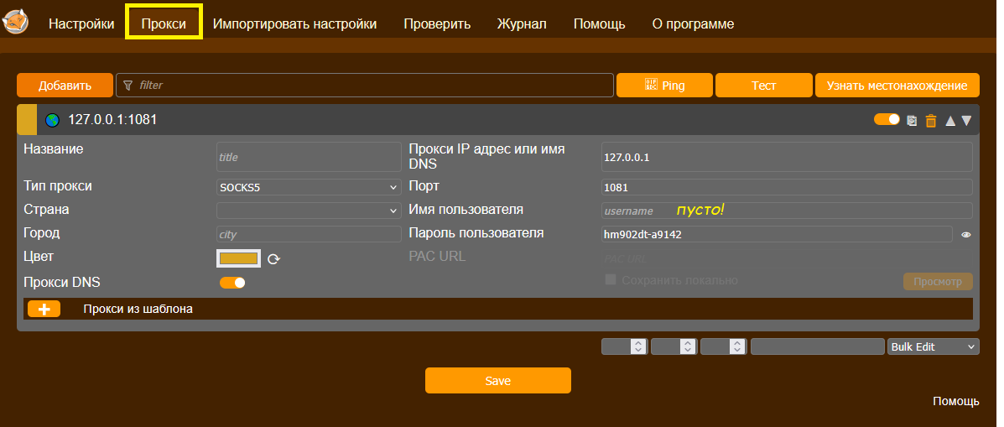
- Прокси в настройках самой Винды прописывать не нужно.
Всё, готово! Можно пользоваться.
Чтобы проверить, что мы действительно идём через Польшу – заходим на 2ip.ru и проверяем местоположение.

